Nume: Simea
Prenume: Stefania
E-mail: Simea.To.Stefania@student.utcluj.ro
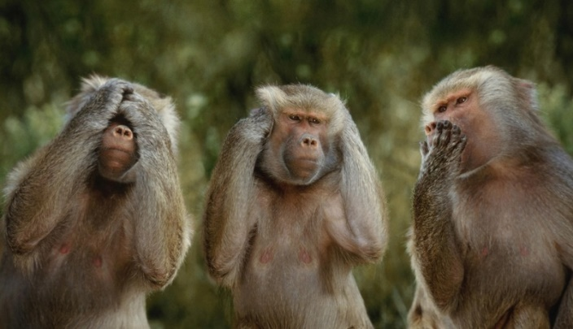
Asteptari legate de educatie:
Acces la informatie relevanta, cunostinte de actualitate si utile.
Discipline: Fișe discipline - Facultatea de Electronică, Telecomunicații și Tehnologia Informației
Disciplina | An | Link
Informatica aplicata | 1 | https://etti.utcluj.ro/files/FiseDisciplina/EaRo/06.pdf
 | 1
 | 2
 | 3
 | 4

Hobby-uri:
1.desenul;
2.jocuri video;
3.explorarea de locuri noi.

